Отчёт по лабораторной работе №10
Дисциплина: Администрирование локальных сетей
Боровиков Даниил Александрович НПИбд-01-22
Содержание

1 Цель работы
Освоить настройку прав доступа пользователей к ресурсам сети.

2 Задание
- Требуется настроить следующие правила доступа:
- web-сервер: разрешить доступ всем пользователям по протоколу HTTP через порт 80 протокола TCP, а для администратора открыть доступ по протоколам Telnet и FTP;
- файловый сервер: с внутренних адресов сети доступ открыт по портам для общедоступных каталогов, с внешних — доступ по протоколу FTP;
- почтовый сервер: разрешить пользователям работать по протоколам SMTP и POP3 [1] (соответственно через порты 25 и 110 протокола TCP), а для администратора — открыть доступ по протоколам Telnet и FTP;
- DNS-сервер: открыть порт 53 протокола UDP для доступа из внутренней сети;
- разрешить icmp-сообщения, направленные в сеть серверов;
- запретить для сети Other любые запросы за пределы сети, за исключением администратора;
- разрешить доступ в сеть управления сетевым оборудованием только администратору сети.
- Требуется проверить правильность действия установленных правил доступа.
- Требуется выполнить задание для самостоятельной работы по настройке прав доступа администратора сети на Павловской.
- При выполнении работы необходимо учитывать соглашение об именовании

3 Выполнение лабораторной работы
В рабочей области проекта подключите ноутбук администратора с именем admin к сети к other-donskaya-1 (рис. 1)с тем, чтобы разрешить ему потом любые действия, связанные с управлением сетью. Для этого подсоедините ноутбук к порту 24 коммутатора msk-donskaya-sw-4 и присвойте ему статический адрес 10.128.6.200, указав в качестве gateway-адреса 10.128.6.1 и адреса DNS-сервера 10.128.0.5 (рис. 2).
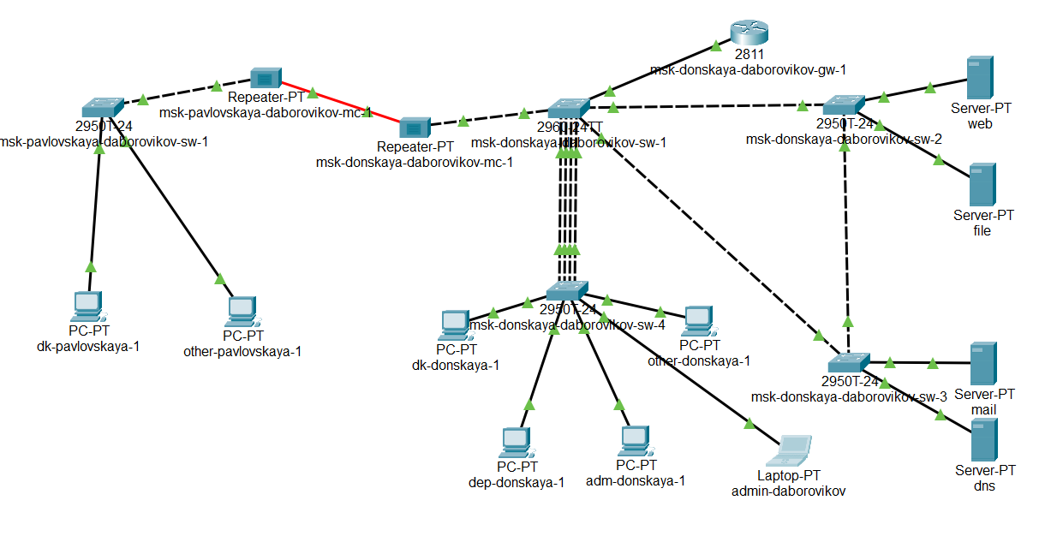
Рис. 1: Подсоединение ноутбука к порту 24 коммутатора sw-4
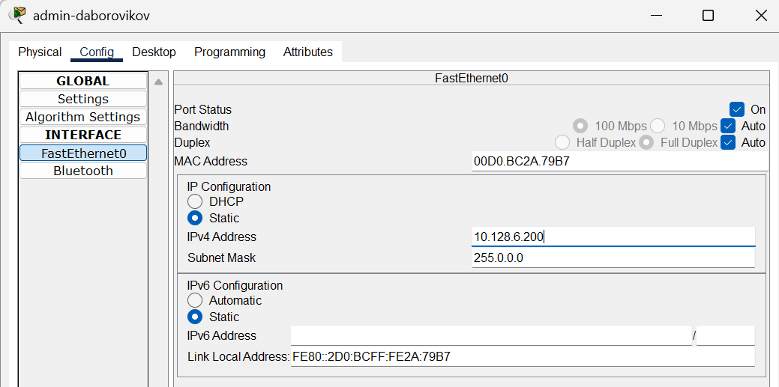
Рис. 2: Присвоение оконечному устройству статического адреса 10.128.6.200, gateway-адреса 10.128.6.1 и адреса DNS-сервера 10.128.0.5
Следует помнить, что на оборудовании Cisco правила в списке доступа проверяются по порядку сверху вниз до первого совпадения — как только одно из правил сработало, проверка списка правил прекращается и обработка трафика происходит на основе сработавшего правила. Поэтому рекомендуется сначала дать разрешение (permit) на какое-то действие, а уже потом накладывать ограничения (deny). Кроме того, после всех правил в конце дописывается неявное запрещение на всё, что не разрешено: deny ip any any (implicit deny).
- Настройка доступа к web-серверу по порту tcp 80: (рис. 3).
msk−donskaya −gw −1#configure terminal
msk−donskaya −gw −1(config)#ip access −list extended servers −out
msk−donskaya −gw −1(config −ext−nacl)#remark web
msk−donskaya −gw −1(config −ext−nacl)#permit tcp any host 10.128.0.2 eq 80
Здесь: создан список контроля доступа с названием servers-out (так как предполагается ограничить доступ в конкретные подсети и по отношению к маршрутизатору это будет исходящий трафик); указано (в качестве комментария-напоминания remark web), что ограничения предназначены для работы с web-сервером; дано разрешение доступа (permit) по протоколу TCP всем (any) пользователям сети (host) на доступ к web-серверу, имеющему адрес 10.128.0.2, через порт 80.
- Добавление списка управления доступом к интерфейсу: (рис. 4).
msk−donskaya −gw −1#configure terminal
msk−donskaya −gw −1(config)#interface f0/0.3
msk−donskaya −gw −1(config −subif)#ip access −group servers −out out
Здесь: к интерфейсу f0/0.3 подключается список прав доступа serversout и применяется к исходящему трафику (out). Можно проверить, что доступ к web-серверу есть через протокол HTTP (введя в строке браузера хоста ip-адрес web-сервера). (рис. 6). При этом команда ping будет демонстрировать недоступность web-сервера как по имени, так и по ip-адресу web-сервера (рис. 5).
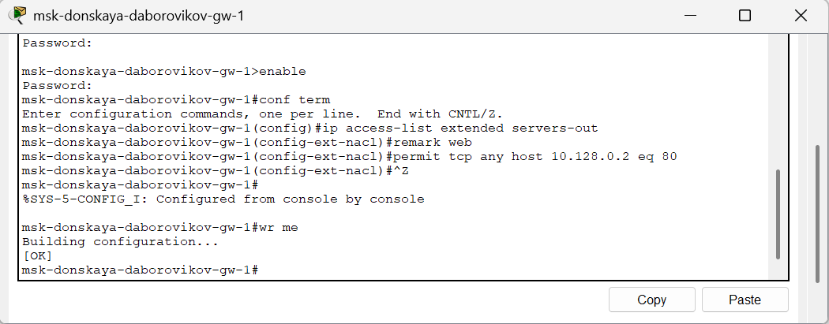
Рис. 3: Настройка доступа к web-серверу по порту tcp 80 (создан список контроля доступа с названием servers-out; указано, что ограничения предназначены для работы с web-сервером; дано разрешение доступа по протоколу TCP всем пользователям сети на доступ к web-серверу, имеющему адрес 10.128.0.2, через порт 80)
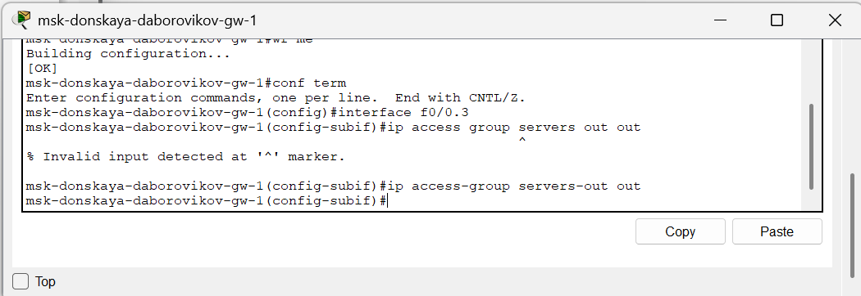
Рис. 4: Добавление списка управления доступом к интерфейсу (к интерфейсу f0/0.3 подключается список прав доступа serversout и применяется к исходящему трафику)
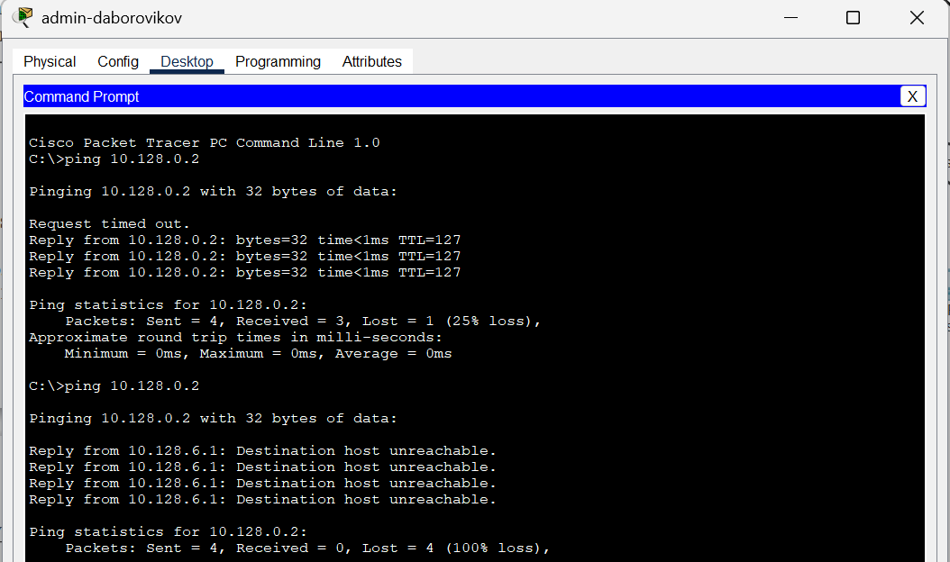
Рис. 5: ping
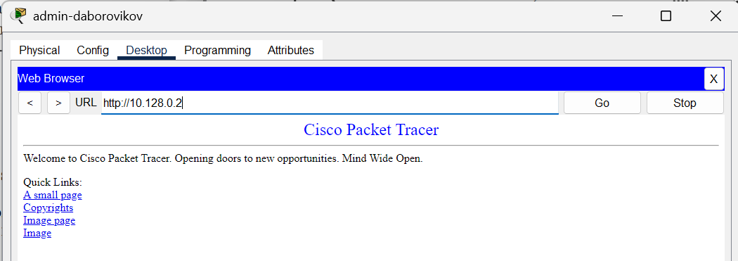
Рис. 6: Проверка доступа к web-серверу через протокол HTTP
- Дополнительный доступ для администратора по протоколам Telnet и FTP: (рис. 7).
msk−donskaya −gw −1#configure terminal
msk−donskaya −gw −1(config)#ip access −list extended servers −out
msk−donskaya −gw −1(config −ext−nacl)#permit tcp host 10.128.6.200 host
10.128.0.2 range 20 ftp
msk−donskaya −gw −1(config −ext−nacl)#permit tcp host 10.128.6.200 host
10.128.0.2 eq telnet
Здесь: в список контроля доступа servers-out добавлено правило, разрешающее устройству администратора с ip-адресом 10.128.6.200 доступ на web-сервер (10.128.0.2) по протоколам FTP и telnet. Убедитесь, что с узла с ip-адресом 10.128.6.200 есть доступ по протоколу FTP. Для этого в командной строке устройства администратора введите ftp 10.128.0.2, (рис. 8) а затем по запросу имя пользователя cisco и пароль cisco Попробуйте провести аналогичную процедуру с другого устройства сети. Убедитесь, что доступ будет запрещён. (рис. 9)
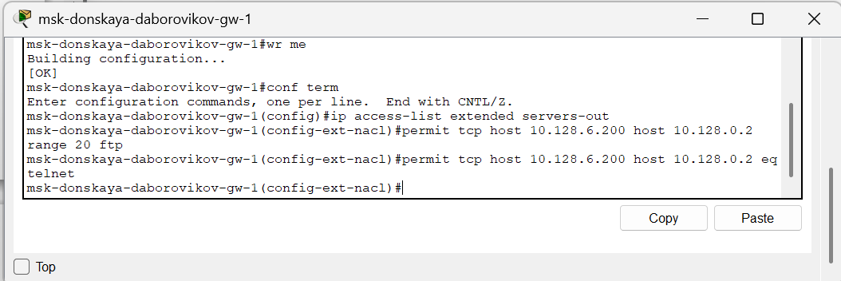
Рис. 7: Настройка дополнительного доступа для администратора по протоколам Telnet и FTP (в список контроля доступа servers-out добавлено правило, разрешающее устройству администратора с ip-адресом 10.128.6.200 доступ на web-сервер (10.128.0.2) по протоколам FTP и telnet)
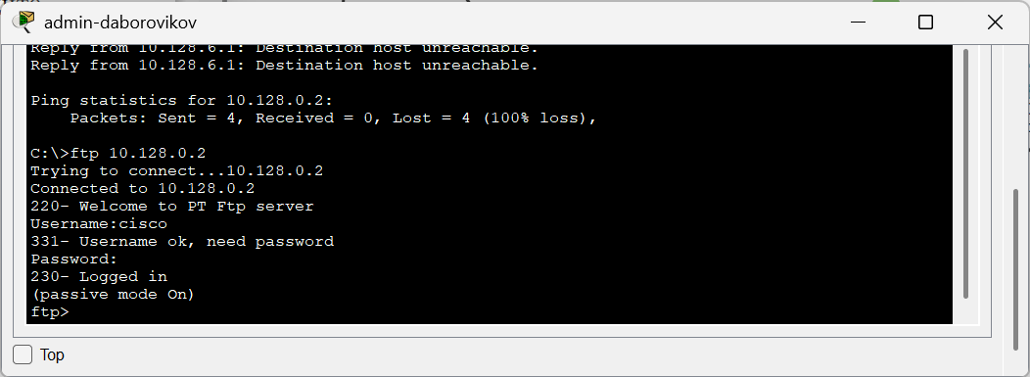
Рис. 8: Проверка доступа по протоколу FTP
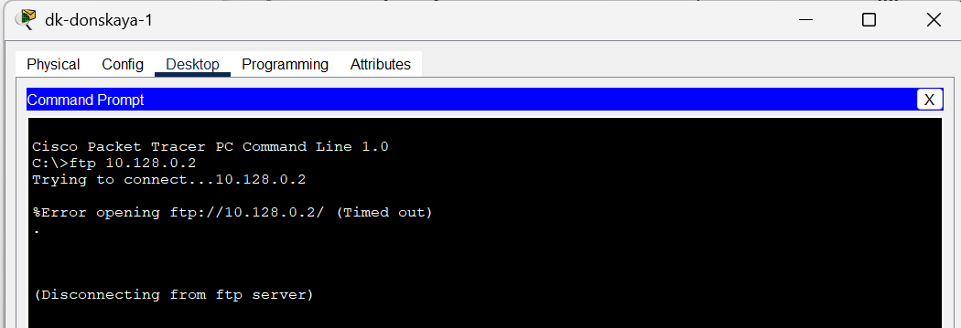
Рис. 9: Проверка доступа по протоколу FTP
- Настройка доступа к файловому серверу: (рис. 10)
msk−donskaya −gw −1#configure terminal
msk−donskaya −gw −1(config)#ip access −list extended servers −out
msk−donskaya −gw −1(config −ext−nacl)#remark file
msk−donskaya −gw −1(config −ext−nacl)#permit tcp 10.128.0.0 0.0.255.255
host 10.128.0.3 eq 445
msk−donskaya −gw −1(config −ext−nacl)#permit tcp any host 10.128.0.3 range 20 ftp
Здесь: в списке контроля доступа servers-out указано (в качестве комментария-напоминания remark file), что следующие ограничения предназначены для работы с file-сервером; всем узлам внутренней сети (10.128.0.0) разрешён доступ по протоколу SMB (работает через порт 445 протокола TCP) к каталогам общего пользования; любым узлам разрешён доступ к file-серверу по протоколу FTP. Запись 0.0.255.255 — обратная маска (wildcard mask).
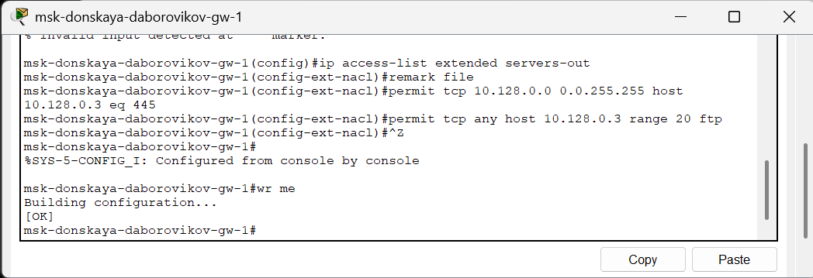
Рис. 10: Настройка доступа к файловому серверу (всем узлам внутренней сети (10.128.0.0) разрешён доступ по протоколу SMB к каталогам общего пользования; любым узлам разрешён доступ к file-серверу по протоколу FTP
Настройка доступа к почтовому серверу: (рис. 11)
msk−donskaya −gw −1#configure terminal
msk−donskaya −gw −1(config)#ip access −list extended servers −out
msk−donskaya −gw −1(config −ext−nacl)#remark mail
msk−donskaya −gw −1(config −ext−nacl)#permit tcp any host 10.128.0.4 eq smtp
msk−donskaya −gw −1(config −ext−nacl)#permit tcp any host 10.128.0.4 eq pop3
Здесь: в списке контроля доступа servers-out указано (всем разрешён доступ к почтовому серверу по протоколам POP3 и SMTP.
- Настройка доступа к DNS-серверу: (рис. 12)
msk−donskaya −gw −1#configure terminal
msk−donskaya −gw −1(config)#ip access −list extended servers −out
msk−donskaya −gw −1(config −ext−nacl)#remark dns
msk−donskaya −gw −1(config −ext−nacl)#permit udp 10.128.0.0 0.0.255.255
host 10.128.0.5 eq 53
Здесь: в списке контроля доступа servers-out указано (в качестве комментария-напоминания remark dns), что следующие ограничения предназначены для работы с DNS-сервером; всем узлам внутренней сети разрешён доступ к DNS-серверу через UDP-порт 53. Проверьте доступность web-сервера (через браузер) не только по ip-адресу, но и по имени. (рис. 13)
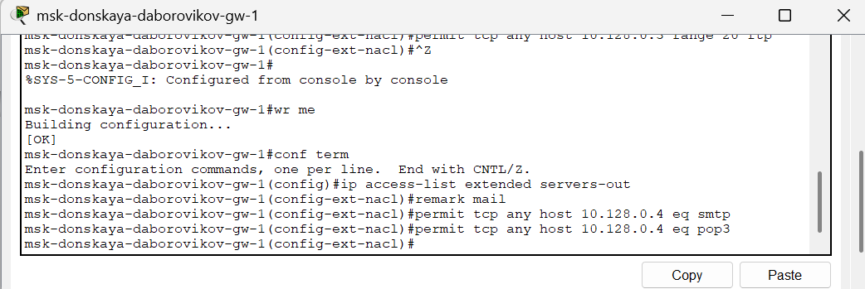
Рис. 11: Настройка доступа к почтовому серверу (всем разрешён доступ к почтовому серверу по протоколам POP3 и SMTP)
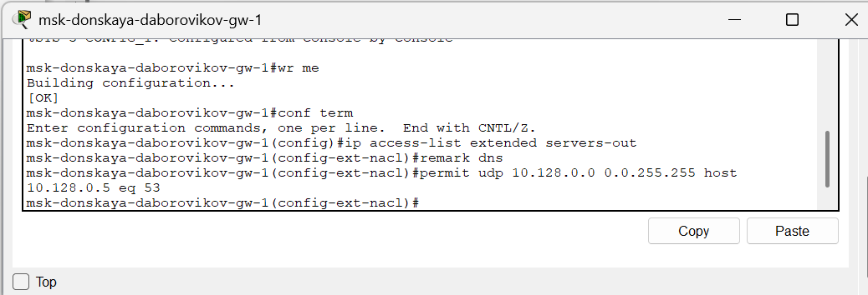
Рис. 12: Настройка доступа к DNS-серверу (всем узлам внутренней сети разрешён доступ к DNS-серверу через UDP-порт 53)
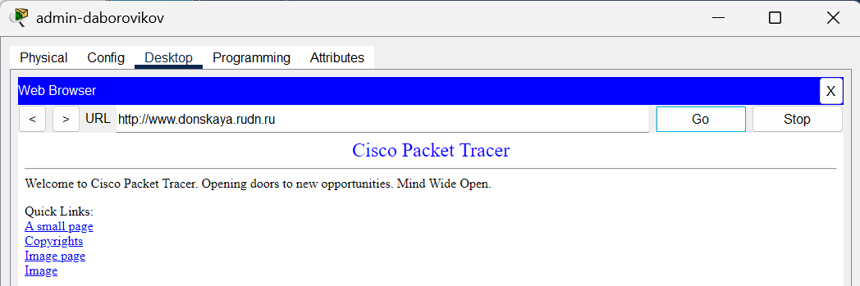
Рис. 13: Проверка доступности web-сервера (через браузер) по имени.
- Разрешение icmp-запросов: (рис. 14)
msk−donskaya −gw −1#configure terminal
msk−donskaya −gw −1(config)#ip access −list extended servers −out
msk−donskaya −gw −1(config −ext−nacl)#1 permit icmp any any
Здесь демонстрируется явное управление порядком размещения правил — правило разрешения для icmp-запросов добавляется в начало списка контроля доступа. Номера строк правил в списке контроля доступа можно посмотреть с помощью команды м msk−donskaya −gw −1#show access −lists 8. Настройка доступа для сети Other (требуется наложить ограничение на исходящий из сети Other трафик, который по отношению к маршрутизатору msk-donskaya-gw-1 является входящим трафиком):
msk−donskaya −gw −1#configure terminal
msk−donskaya −gw −1(config)ip access −list extended other −in
msk−donskaya −gw −1(config −ext−nacl)remark admin
msk−donskaya −gw −1(config −ext−nacl)permit ip host 10.128.6.200 any
msk−donskaya −gw −1(config −ext−nacl)exit
msk−donskaya −gw −1(config −subif)interface f0/0.104
msk−donskaya −gw −1(config −subif)ip access −group other −in in
Здесь: в списке контроля доступа other-in указано, что следующие правила относятся к администратору сети; даётся разрешение устройству с адресом
10.128.6.200 на любые действия (any); к интерфейсу f0/0.104 подключается список прав доступа other-in и применяется к входящему трафику (in).
- Настройка доступа администратора к сети сетевого оборудования: (рис. 16)
msk−donskaya −gw −1#configure terminal
msk−donskaya −gw −1(config)#ip access −list extended management −out
msk−donskaya −gw −1(config −ext−nacl)#remark admin
msk−donskaya −gw −1(config −ext−nacl)#permit ip host 10.128.6.200
10.128.1.0 0.0.0.255
msk−donskaya −gw −1(config −ext−nacl)#exit
msk−donskaya −gw −1(config)#interface f0/0.2
msk−donskaya −gw −1(config −subif)#ip access −group management −out out
Здесь: в списке контроля доступа management-out указано (в качестве комментария-напоминания remark admin), что устройству администратора с адресом 10.128.6.200 разрешён доступ к сети сетевого оборудования (10.128.1.0); к интерфейсу f0/0.2 подключается список прав доступа management-out и применяется к исходящему трафику (out).
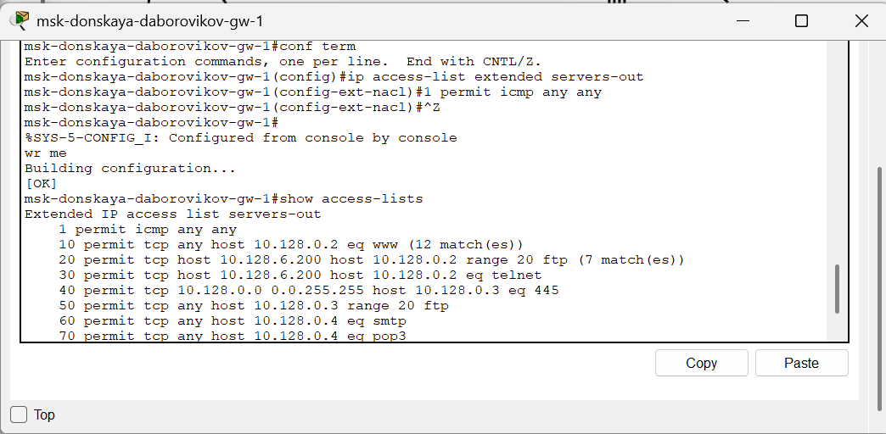
Рис. 14: Разрешение icmp-запросов ( icmp-запрос добавляется в начало списка контроля доступ)
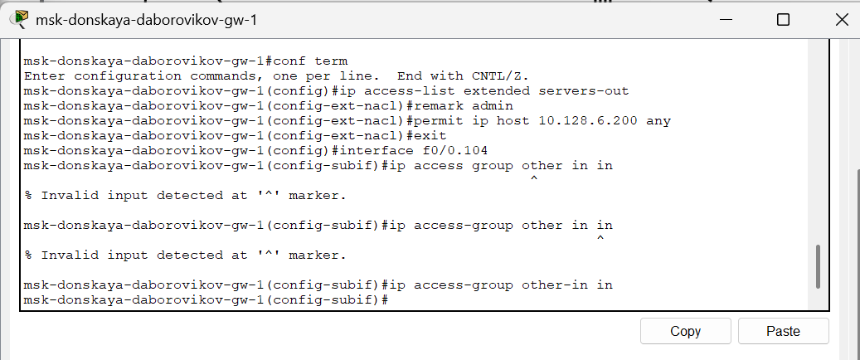
Рис. 15: Настройка доступа для сети Other (разрешение устройству с адресом 10.128.6.200 на любые действия; подключение к интерфейсу f0/0.104 списка прав доступа other-in и применение к входящему трафику)
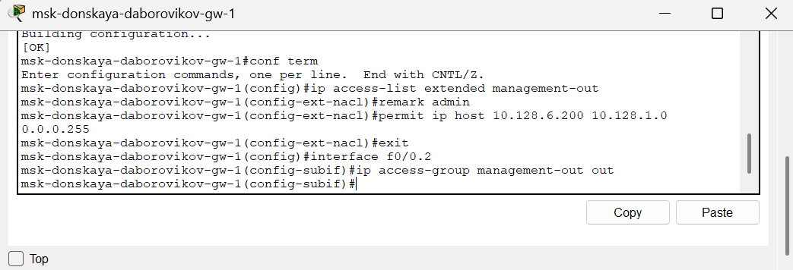
Рис. 16: Настройка доступа администратора к сети сетевого оборудования ( 10.128.6.200 разрешён доступ к сети сетевого оборудования (10.128.1.0); к интерфейсу f0/0.2 подключён список прав доступа management-out и применено к исходящему трафику)

4 Самостоятельная работа
- Проверьте корректность установленных правил доступа, попытавшись получить доступ по различным протоколам с разных устройств сети к подсети серверов и подсети сетевого оборудования. (рис. 17)
- Разрешите администратору из сети Other на Павловской действия, аналогичные действиям администратора сети Other на Донской. (рис. 18) (рис. 19) (рис. 20)
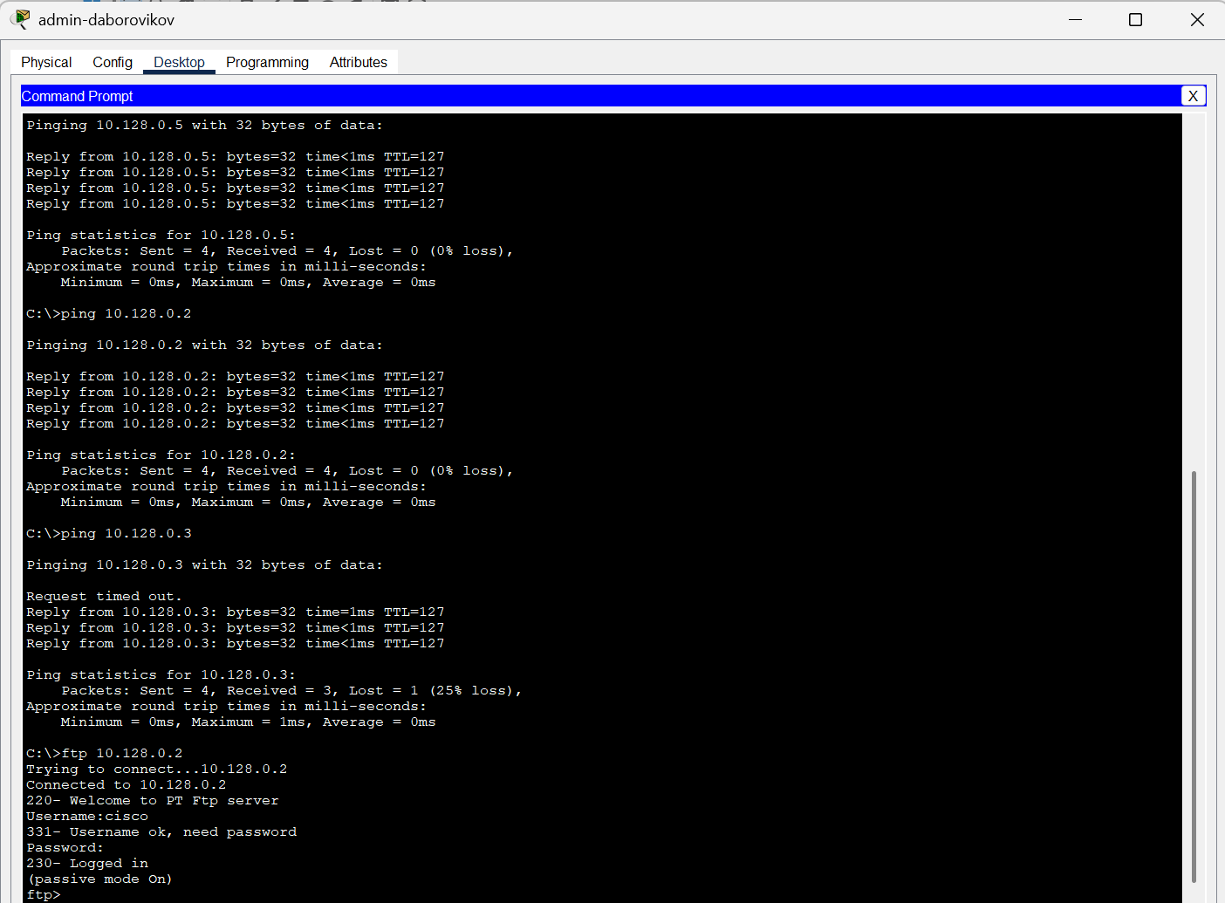
Рис. 17: ping ftp
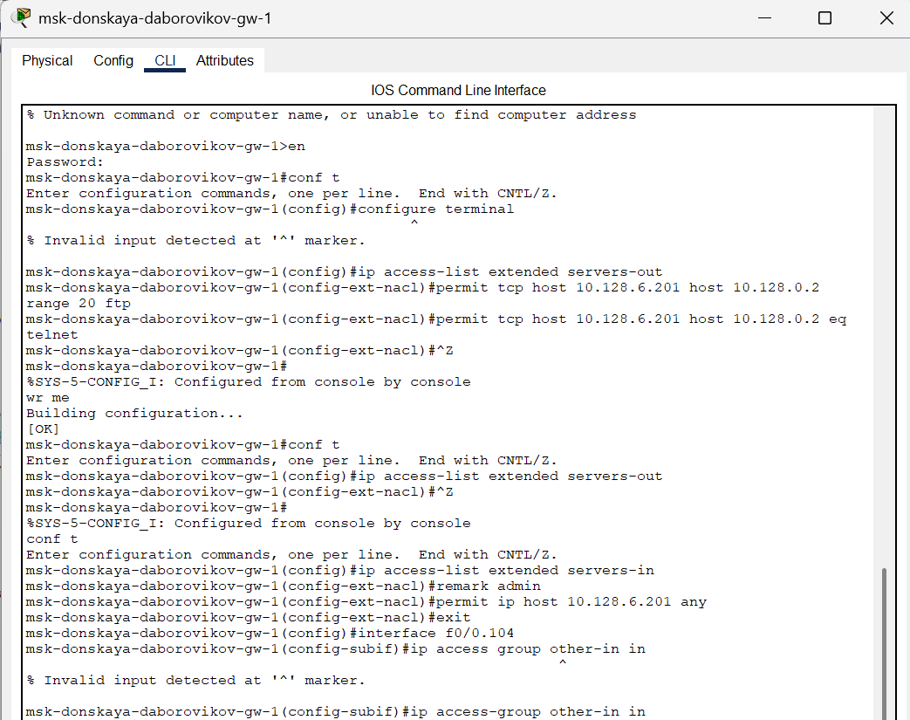
Рис. 18: Разрешение администратору из сети Other на Павловской действия, аналогичные действиям администратора сети Other на Донской.
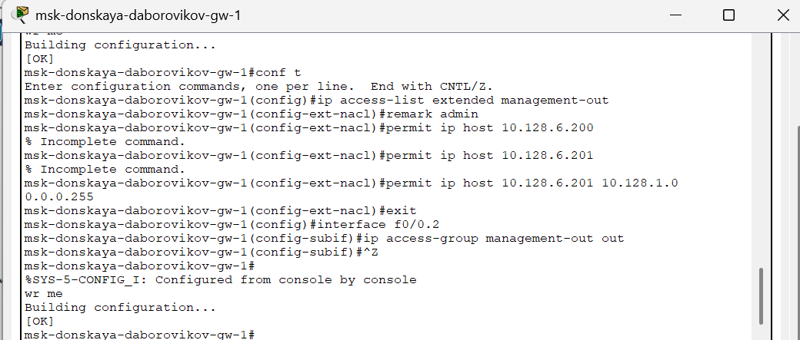
Рис. 19: Разрешение администратору из сети Other на Павловской действия, аналогичные действиям администратора сети Other на Донской.
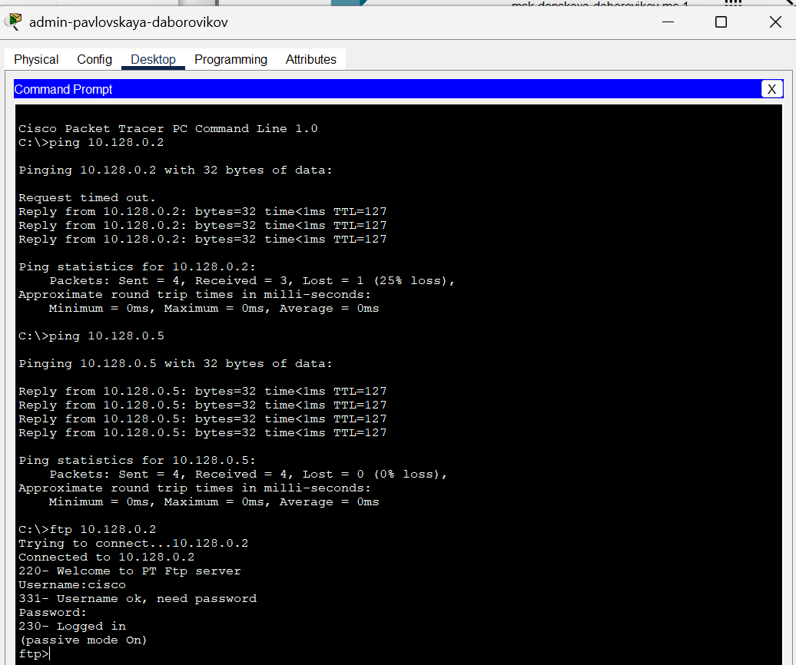
Рис. 20: Проверка разрешений администратора из сети Other на Павловской.

4.1 Контрольные вопросы
- Как задать действие правила для конкретного протокола? permit…
- Как задать действие правила сразу для нескольких портов? - …range…
- Как узнать номер правила в списке прав доступа? – show access-lists
- Каким образом можно изменить порядок применения правил в списке контроля доступа? ip access-list resequence…

5 Выводы
В ходе выполнения лабораторной работы я освоил настройку прав доступа пользователей к ресурсам сети.

Список литературы
1. POP3 [Электронный ресурс]. URL: https://ru.wikipedia.org/wiki/POP3.

